الابذکرالله تطمئن القلوب پایه هفتم
نام و نام خانوادگی: اداره آموزش و پرورش ناحیه یک قزوین طراح:کاظمی نام پدر: مجتمع شهید خلیلی (دبیرستان ابرار دوره اول) نام درس:مطالعات اجتماعی
شماره صندلی : امتحانات شهریور ماه سال مدت زمان آزمون:60دقیقه
نام دبیر : سال تحصیلی تاریخ آزمون:
توکل به خدا مهمترین عامل موفقیت است .
الف ) جملات صحیح وغلط را با علامت (× ) مشخص کنید : ص غ  - ناحیه ساحلی جنوب غربی ایران جزء نواحی مرطوب و معتدل است. ⃝ ⃝  - اگر زیستگاهها تخریب یا نابود شوند انسان از نعمت استفاده و دیدن این زیبایی محروم می شود. ⃝ ⃝  - سواحل خلیج فارس و دریای عمان در زمستان ها از مراکز مهم گردشگری هستند. ⃝ ⃝  - مامون که می دید اما رضا از او اطاعت نمی کند دستور داد او را مسموم کرده و به شهادت برساند. ⃝ ⃝  - آخرین حکومت پیش از ورود اسلام به ایران سلسله سلوکیان است. ⃝ ⃝  - تیسفون پایتخت سلسله ساسانیان بود. ⃝ ⃝ | 5/1
ب) گزینه صحیح را با علا مت (× ) مشخص کنید :  1-موسس سلسله مادها چه کسی بود؟  الف-هخامنشی ⃝ ب-دیااکو ⃝ ج-کوروش ⃝ د-سلوکوس⃝  2-کارهای اداری و مالی و نوشتن نامه ها بر عهده کدام یک از مقام حکومتی بود؟  الف-وزیر بزرگ ⃝ ب-رئیس تشریفات ⃝ ج-رئیس دربار⃝ د-منشیان و دبیران⃝ | 5/0
ج)جاهای خالی را با استفاده از کلمات مناسب کامل کنید :  1-موسسه بیمه برای جبران زیان های .................. و ................... به وجود آمده است.  2-میزان دما و بارش را به صورت ..................... نشان می دهند.  3-یکی از چیزهایی که حیات زیستگاه ها را تهدید می کند ............................. است.  4-مهم ترین قطب زیارتی کشور ................................ است. | 2
چ)به سوالات زیر پاسخ کوتاه دهید :  1-در جمله (وقتی بیمار می شوم پدر و مادرم امکانات درمان برایم فراهم می کنند.) حقوق در کجا را نشان می دهد؟  2-طبق قانون کلیه سازمان ها و صاحبان بنگاه ها و شرکت ها و کارآفرینان وظیفه دارند همه کارمندان و کارگران خود را در مقابل حوادث ناشی از کار بیمه کنند مربوط به کدام نوع بیمه است؟  3-توزیع در لغت به چه معنی است؟  4-از عکس های هوایی به چه منظوری استفاده می شود؟ | 2
خ) به سوالات زیر پاسخ کامل دهید :  1-مصرف گرایی چیست؟ مثال بزنید. | 1
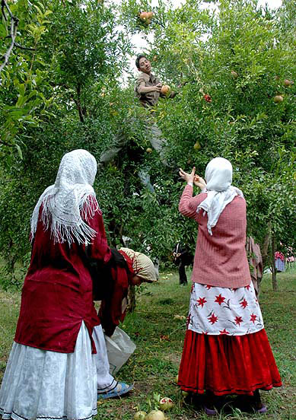  2-تصویر زیر کدام یک از عامل تولید را نشان می کند؟نام ببرید. | 5/0
3–دو مورد از مهم ترین خدمات شهرداری را نام ببرید؟ | 1
4-شما برای حفاظت از محیط زیست چه کارهایی می توانید انجام دهید؟نام ببرید. 2مورد | 5/0
5-وقتی رشد جمعیت کشورها منفی می شود. کشورها با چه مشکلاتی روبرو می شوند؟ | 1
6-شما برای درست مصرف کردن آب چه کارهایی انجام می دهید؟ | 1
7-وقتی گردشگران به ناحیه ای سفر می کنند چه شغل هایی در آن ناحیه بوجود می آورند؟ | 1
8-مورخان در مطالعات خود از چه منابعی استفاده می کنند؟ | 1
9-یک تمدن چه ویژگی هایی دارد؟ نام ببرید. 2 مورد | 5/0
10-انسان ها به چه دلیل خط را اختراع کردند؟ | 5/0
11-چشم و گوش شاه چه موضوعاتی را به شاه خبر می دادند؟ | 1
12-به چه دلیل در دوره هخامنشیان تجارت رونق بیشتری گرفت؟2دلیل | 1
13-جامعه در دوران ساسانیان به دو طبقه بزرگان و عامه مردم تقسیم می شوند. این دو طبقه را باهم مقایسه کنند؟ | 1
14-هرودوت نوشته است که ایرانیان به فرزندان خود سه چیز را می آموختند. 1-سوارکاری 2-.............. 3-........................ | 1
15-از آداب غذاخوردن ایرانیان باستان دو مورد را بنویسید؟ | 1
16-به طور کلی قانون و مقررات به دو دلیل به وجود آمده اند. نام ببرید؟ | 5/0
17- نام جلگه ها یی را که با علامت سوال مشخص شده بنویسید. | 5/.

